Instalação tomcat 9

1. Acessar o link: <https://tomcat.apache.org/download-90.cgi>
2. Descompactar a pasta do tomcat
3. Configurar a versão do JDK no eclipse em: Window > Preferences > Java -> Installed JREs.

* Verificar se o JDK está configurado

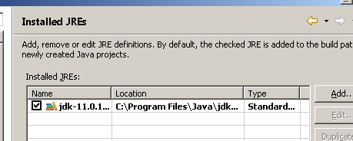

Caso não esteja, selecione o JRE configurado, clique em remover, após isso, clique em Add... > Selecione: **Standard VM** > Clique em Directory... e selecione a pasta aonde está instalado a última versão do JDK em sua máquina. > Clique em Finish.

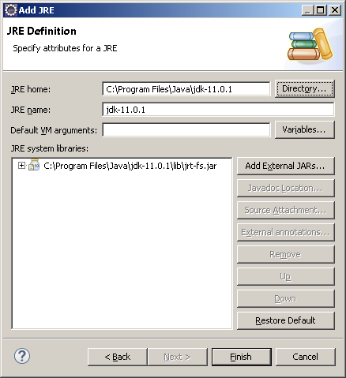

Selecione a JRE que acabou de configurar

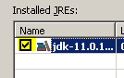

Clique em Apply and Close.

1. Configurar o Tomcat vá em: **Window** > **Preferences** > **Server** > **Runtime** **Enviroments**

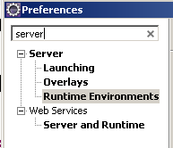

1. Clique em Add... e vá na pasta Apache e selecione a versão Apache Tomcat v9.0

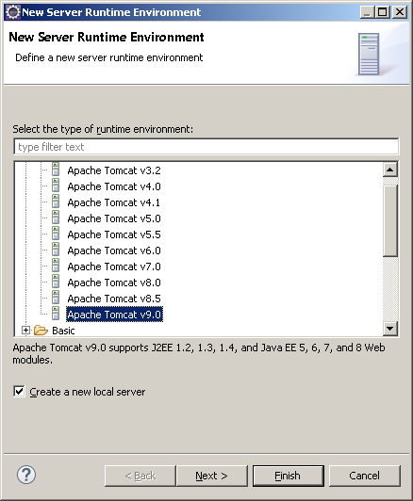

Marque a opção Create a new local server e clique em Next >

1. Configurar nome do servidor, diretório e JRE.

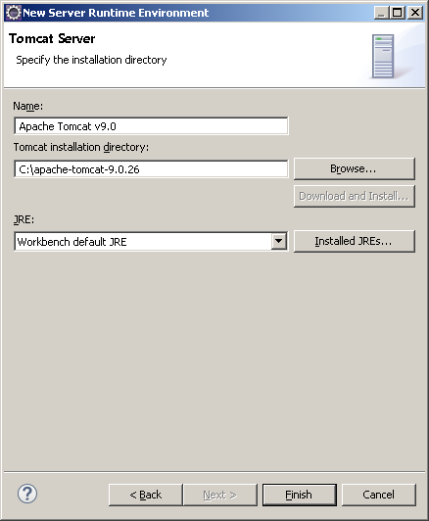

Basta clicar em Browse... e selecionar o diretório do tomcat 9, que o eclipse irá colocar o nome do servidor.

Em JRE deixe: **Workbeanch default JRE**.

Clique em Finish.

1. Configurar o diretório de deploy do tomcat

Vá na guia Servers e dê dois cliques no servidor configurado

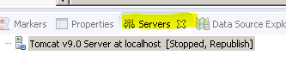

Na guia Server Locations, selecione Use Tomcat installation (takes control of Tomcat installation)

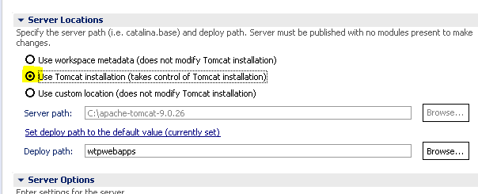

Salve e feche o arquivo.